变压器阻抗自动调节装置技术要求说明

目前我司正在研制一款阻抗可以连续可调的变压器，主要是通过调整磁粉路装置(见图1)在变压器铁芯窗口内的尺寸距离来控制变压器阻抗的大小。
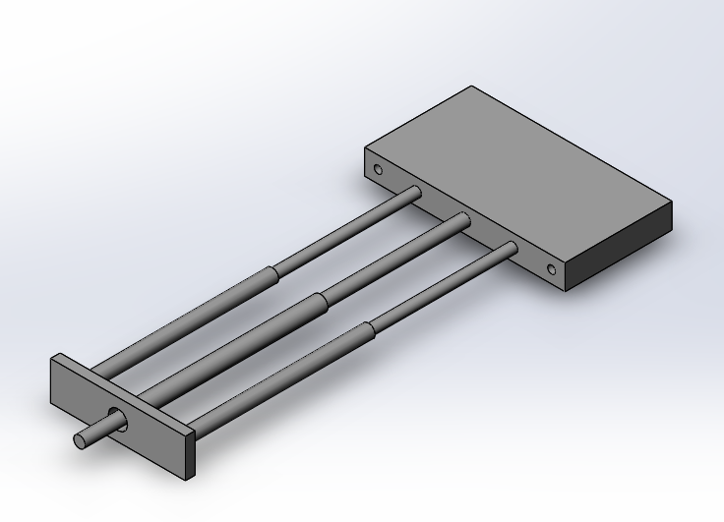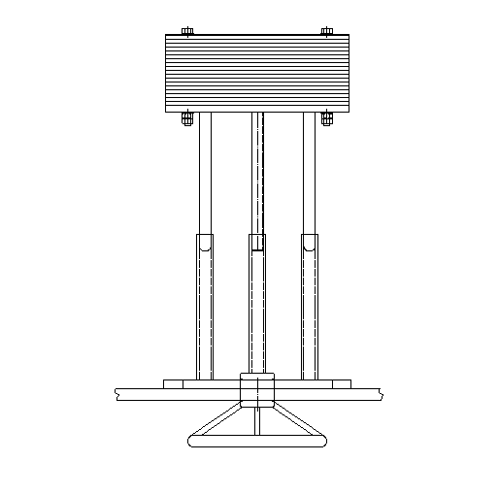
图1
常规的做法是通过摇柄来调节控制磁粉路的外置（见图2），然后通过通电测量阻抗，然后反复调整，最终达到所需求的阻抗大小。整个过程比较繁琐，很费时间。
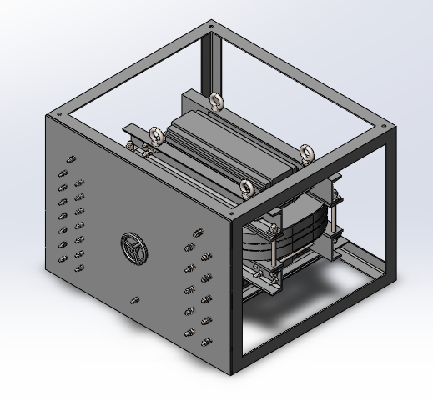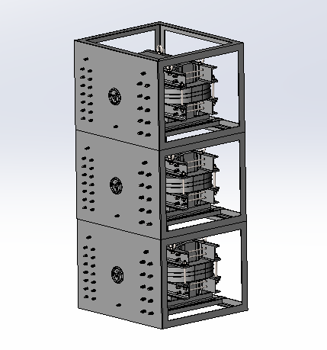
图2
现在我司想将摇柄更换为伺服电机来调节阻抗调节装置，通过自动控制系统，来自动控制电机来调整阻抗，并通过检测取样的方法来自动计算阻抗。
需要达到的目的：在控制屏上输入所需求的阻抗（产品设计阻抗范围内任意值），通过控制伺服电机的工作，配合检测系统，能够快速准确的调出所需阻抗。

武汉市华兴特种变压器制造有限公司
技术部 胡意华
1397115340

